# Manual de Usuario

**Descripción General**

Esta aplicación web permite a los usuarios convertir texto en Braille y viceversa, utilizando una interfaz intuitiva. También incluye convertir texto en Braille espejado. La aplicación es accesible a través de cualquier navegador web.

**Acceso a la Aplicación**

Para acceder a la aplicación, abre tu navegador web y navega a la dirección proporcionada por el administrador del sistema, por ejemplo:

|  |
| --- |
| http://127.0.0.1:5000/ |

## Funcionalidades Principales

**Página Principal**

La página principal de la aplicación ofrece las siguientes funcionalidades:

Entrada de Texto: Un cuadro de texto donde puedes ingresar el texto que deseas convertir.

1. Selección el Método de Traducción:
   * Texto a Braille
   * Braille a Texto
   * Texto a Braille Espejo
2. Botón de Traducción: Un botón para iniciar la conversión del texto ingresado según la dirección seleccionada.
3. Resultado de la Traducción: Un área donde se mostrará el resultado de la traducción después de hacer clic en el botón de traducción.

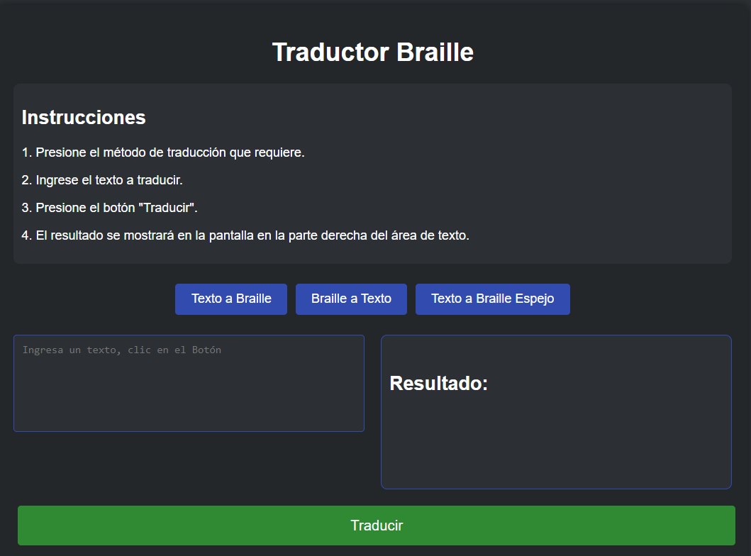

Resultado de la Traducción

Método de Traducción

Botón de traducción

**Pasos para Usar la Aplicación**

**1. Ingresar Texto**

Escribe el texto que deseas convertir en el cuadro de texto provisto.



Cuadro de texto provisto

**2. Seleccionar el método de Traducción**

Seleccionar la dirección de la traducción. Las opciones disponibles son:

* Texto a Braille: Convierte el texto ingresado a Braille.
* Braille a Texto: Convierte el texto en Braille ingresado a texto.
* Texto a Braille Espejo: Convierte el texto ingresado a Braille en su forma espejada.



Métodos de Traducción

**3. Iniciar la Conversión**

Haz clic en el botón "Traducir" para iniciar la conversión. El resultado se mostrará en la pantalla en la parte derecha del área de texto.



Botón Traducir

**Ejemplos de Uso**

Convertir Texto a Braille

* Texto de Entrada: "hola"
* Dirección de Traducción: Texto a Braille
* Resultado: "⠓⠕⠇⠁"

Convertir Braille a Texto

* Texto de Entrada: "⠓⠕⠇⠁"
* Dirección de Traducción: Braille a Texto
* Resultado: "hola"

Convertir Texto a Braille Espejo

* Texto de Entrada: "hola"
* Dirección de Traducción: Texto a Braille Espejo
* Resultado: "⠈⠇⠕⠓" (espejado)

**Solución de Problemas**

No se Muestra Ningún Resultado

* Asegúrate de haber ingresado texto en el cuadro de texto.
* Verifica que hayas seleccionado una dirección de traducción del menú desplegable.
* Si el problema persiste, recarga la página web y vuelve a intentarlo.

Texto Inválido para la Dirección Seleccionada

* Asegúrate de que el texto ingresado sea válido para la dirección de traducción seleccionada. Por ejemplo, si estás traduciendo de Braille a texto, asegúrate de que el texto ingresado esté en formato Braille.

Error Desconocido

* Si aparece un mensaje de error desconocido, puede ser un problema temporal. Recarga la página web e intenta nuevamente.
* Si el problema persiste, contacta al administrador del sistema para obtener asistencia.

**Contacto y Soporte**

Para asistencia adicional o problemas técnicos, contacta al administrador del sistema o al equipo de soporte de la aplicación.

Fastbear Technologies.